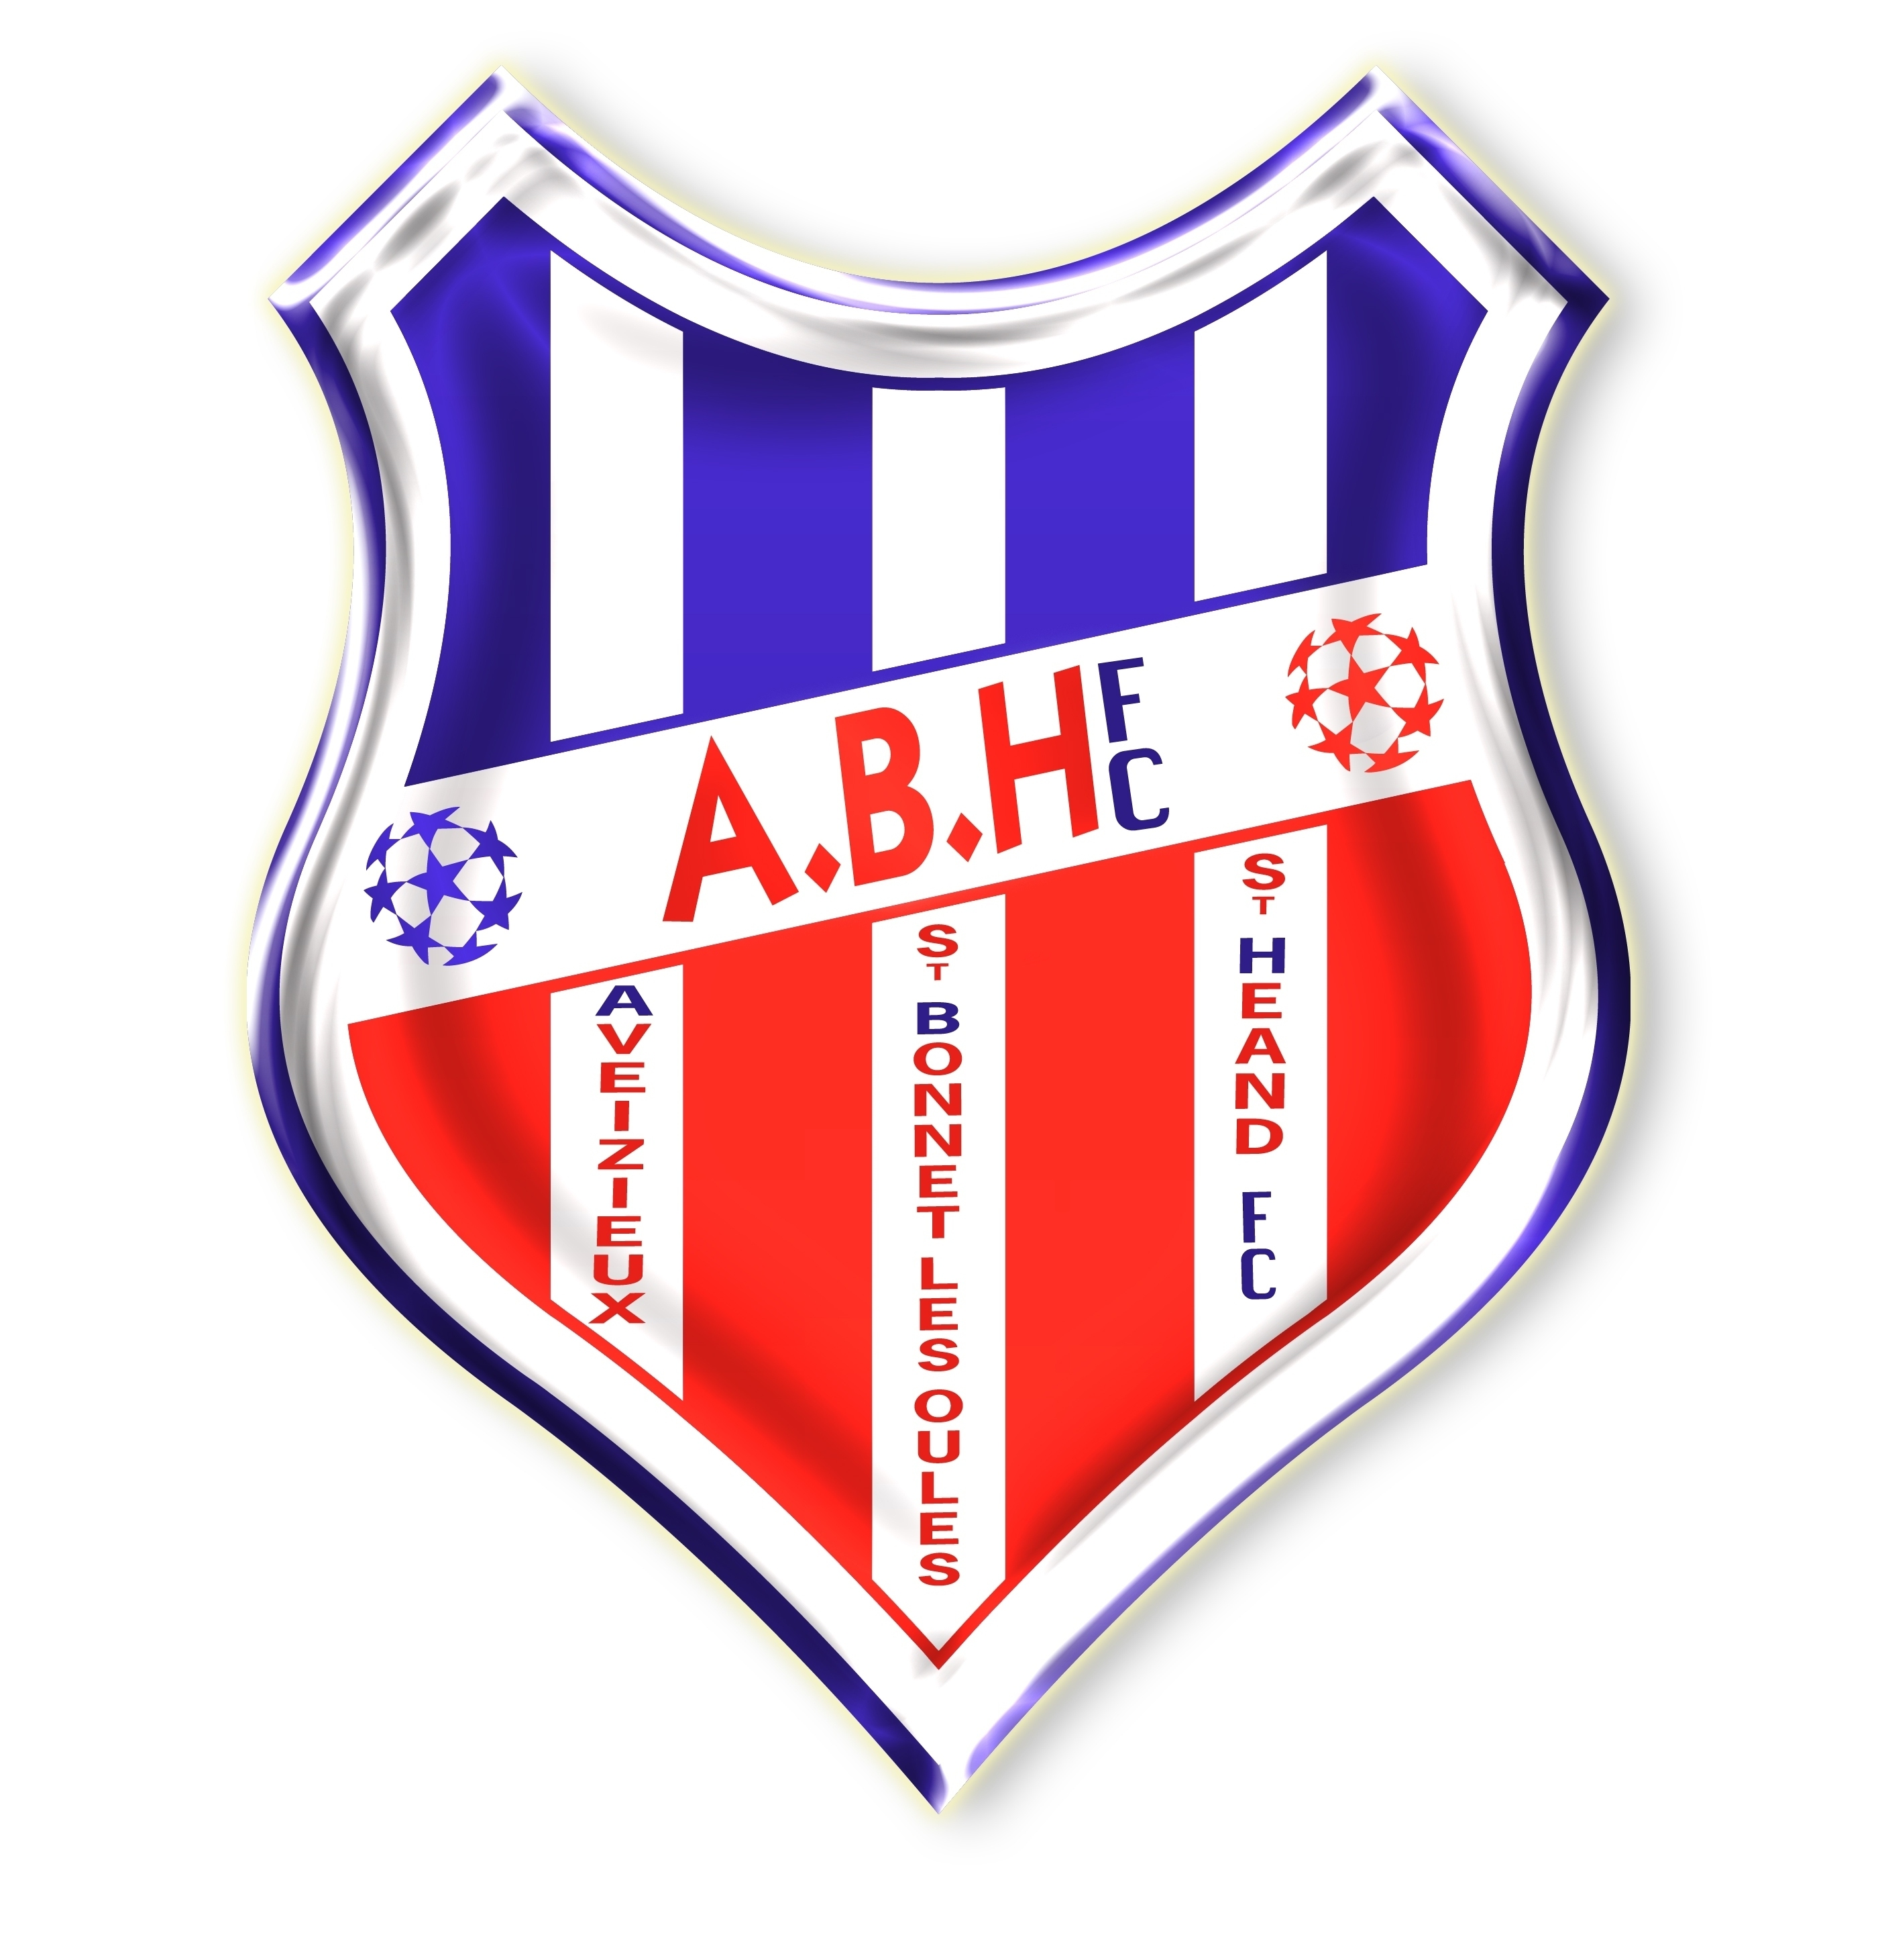

ABH FOOTBALL CLUB
Stade Etienne PIOTEYRY
Route du Stade
42 330 Saint Bonnet les Oules

https://abhfoot.sportsregions.fr/

: abh-fc-550930@lrafoot.org
CONTRAT de SPONSORING

DIFFERENTS TYPES DE SPONSORING POSSIBLE

PANNEAUX PUBLICITAIRE STADES FOOTBALL CLUB A.B.H

- Panneaux 2 X 0.90 M.
Tarif pour 1 an > 1 stade : > 185.00€
Tarif pour 3 ans sur 1 stade (remise 5%) > 527€ soit 175€ par an
Tarif pour 3 ans sur 2 stades (remise 5% sup) > 999€ soit 166€ /an / stade.

- Panneaux 3 X 0.90 M.
Tarif pour 1 an > 1 stade : > 220.00€
Tarif pour 3 ans sur 1 stade (remise 5%) > 627€ soit 209€ / an
Tarif pour 3 ans sur 2 stades (remise 5% sup) > 1191€ soit 199€ /an / stade.

Jeu de maillot : 500 à 600 euros (en fonction de la catégorie)
Publicité sur le calendrier à partir de 60 euros

Pour toutes information complémentaire contacter :
Sandrine Brenier : 0674461129
Martine Ogeard : 0684676426

